Анкета животного без владельца от 28.06.2022г.

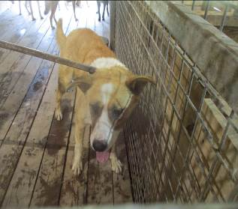 | Дата отлова, место (район, улица, дом) | Тракторозаводской район, ул. Латошинская  АЗС Роснефть
 | Пол животного | Самец – 2491/2022
 | Дата вакцинации | 11.07.2022 г.
 | Дата кастрации/стерилизации | 11.07.2022 г.
 | Дата выпуска, место (район, улица, дом) | 19.07.2022 г. – среда обитания
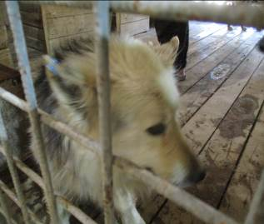 | Дата отлова, место (район, улица, дом) | Тракторозаводской район, ул. Латошинская  АЗС Роснефть
 | Пол животного | Самец – 2492/2022
 | Дата вакцинации | 11.07.2022 г.
 | Дата кастрации/стерилизации | 11.07.2022 г.
 | Дата выпуска, место (район, улица, дом) | 19.07.2022 г. – среда обитания
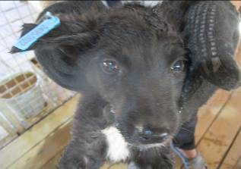 | Дата отлова, место (район, улица, дом) | Советский район, пос. М. Горького
 | Пол животного | Самка – 2495/2022
 | Дата вакцинации | 11.07.2022 г.
 | Дата кастрации/стерилизации | 11.07.2022 г.
 | Дата выпуска, место (район, улица, дом) | 11.08.2022 г. – среда обитания
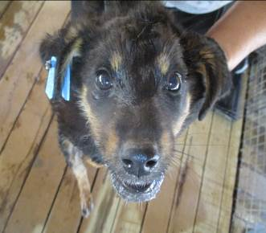 | Дата отлова, место (район, улица, дом) | Советский район, пос. М. Горького
 | Пол животного | Самка – 2493/2022
 | Дата вакцинации | 11.07.2022 г.
 | Дата кастрации/стерилизации | 11.07.2022 г.
 | Дата выпуска, место (район, улица, дом) | 14.07.2022 г. – среда обитания
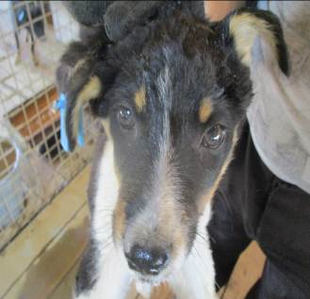 | Дата отлова, место (район, улица, дом) | Советский район, пос. М. Горького
 | Пол животного | Самец – 2494/2022
 | Дата вакцинации | 11.07.2022 г.
 | Дата кастрации/стерилизации | 11.07.2022 г.
 | Дата выпуска, место (район, улица, дом) | 11.08.2022 г. – среда обитания
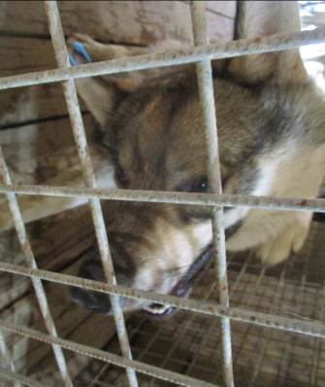 | Дата отлова, место (район, улица, дом) | Тракторозаводской район, ул. Демьяна Бедного
 | Пол животного | Самец – 2490/2022
 | Дата вакцинации | 11.07.2022 г.
 | Дата кастрации/стерилизации | -
 | Дата выпуска, место (район, улица, дом) | 13.07.2022 г. - договор
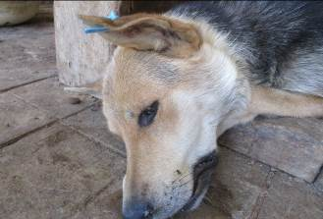 | Дата отлова, место (район, улица, дом) | Красноармейский район, ул. Шиллера
 | Пол животного | Самка – 2488/2022
 | Дата вакцинации | Карантин СББЖ
 | Дата кастрации/стерилизации | 29.06.2022 г.
 | Дата выпуска, место (район, улица, дом) | 04.07.2022 г. – среда обитания
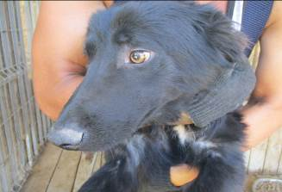 | Дата отлова, место (район, улица, дом) | Кировский район, пос. Кирова
 | Пол животного | Самец – 2496/2022
 | Дата вакцинации | Карантин СББЖ
 | Дата кастрации/стерилизации | 11.07.2022 г.
 | Дата выпуска, место (район, улица, дом) | 12.07.2022 г. – среда обитания
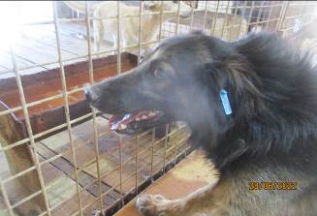 | Дата отлова, место (район, улица, дом) | Красноармейский район, ул. Российская
 | Пол животного | Самец – 2498/2022
 | Дата вакцинации | 11.07.2022 г.
 | Дата кастрации/стерилизации | 11.07.2022 г.
 | Дата выпуска, место (район, улица, дом) | 11.07.2022 г. - договор
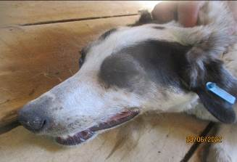 | Дата отлова, место (район, улица, дом) | Красноармейский район, ул. Доволенская
 | Пол животного | Самка – 2497/2022
 | Дата вакцинации | 11.07.2022 г.
 | Дата кастрации/стерилизации | 11.07.2022 г.
 | Дата выпуска, место (район, улица, дом) | 25.07.2022 г. – среда обитания
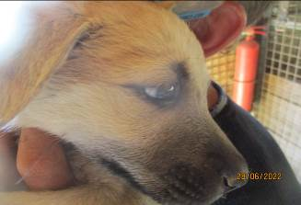 | Дата отлова, место (район, улица, дом) | Советский район, ул. Зевина
 | Пол животного | Самец – 2499/2022
 | Дата вакцинации | 11.07.2022 г.
 | Дата кастрации/стерилизации | 11.07.2022 г.
 | Дата выпуска, место (район, улица, дом) | 13.07.2022 г. – среда обитания

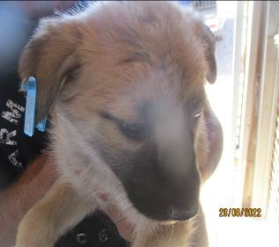 | Дата отлова, место (район, улица, дом) | Советский район, ул. Зевина
 | Пол животного | Самец – 2505/2022
 | Дата вакцинации | 11.07.2022 г.
 | Дата кастрации/стерилизации | 11.07.2022 г.
 | Дата выпуска, место (район, улица, дом) | 13.07.2022 г. – среда обитания
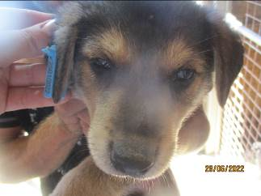 | Дата отлова, место (район, улица, дом) | Советский район, ул. Зевина
 | Пол животного | Самец – 2501/2022
 | Дата вакцинации | 11.07.2022 г.
 | Дата кастрации/стерилизации | 11.07.2022 г.
 | Дата выпуска, место (район, улица, дом) | 12.07.2022 г. – среда обитания
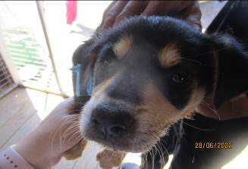 | Дата отлова, место (район, улица, дом) | Советский район, ул. Зевина
 | Пол животного | Самка – 2507/2022
 | Дата вакцинации | 11.07.2022 г.
 | Дата кастрации/стерилизации | 11.07.2022 г.
 | Дата выпуска, место (район, улица, дом) | 13.07.2022 г. – среда обитания
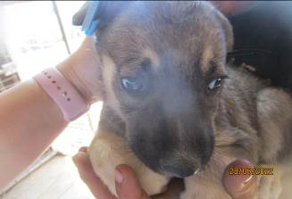 | Дата отлова, место (район, улица, дом) | Советский район, ул. Зевина
 | Пол животного | Самка – 2502/2022
 | Дата вакцинации | 11.07.2022 г.
 | Дата кастрации/стерилизации | -
 | Дата выпуска, место (район, улица, дом) | 31.07.2022 г. - падеж
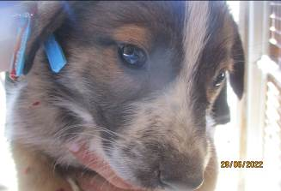 | Дата отлова, место (район, улица, дом) | Советский район, ул. Зевина
 | Пол животного | Самец – 2503/2022
 | Дата вакцинации | 11.07.2022 г.
 | Дата кастрации/стерилизации | 11.07.2022 г.
 | Дата выпуска, место (район, улица, дом) | 12.07.2022 г. – среда обитания
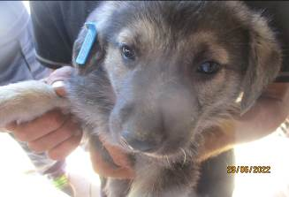 | Дата отлова, место (район, улица, дом) | Советский район, ул. Зевина
 | Пол животного | Самец – 2500/2022
 | Дата вакцинации | 11.07.2022 г.
 | Дата кастрации/стерилизации | 11.07.2022 г.
 | Дата выпуска, место (район, улица, дом) | 12.07.2022 г. – среда обитания
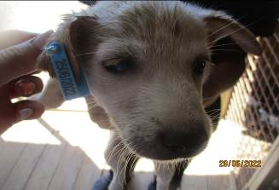 | Дата отлова, место (район, улица, дом) | Советский район, ул. Зевина
 | Пол животного | Самка – 2506/2022
 | Дата вакцинации | 11.07.2022 г.
 | Дата кастрации/стерилизации | 11.07.2022 г.
 | Дата выпуска, место (район, улица, дом) | 13.07.2022 г. – среда обитания
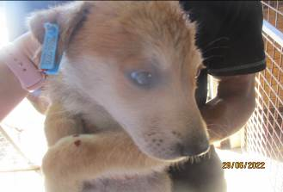 | Дата отлова, место (район, улица, дом) | Советский район, ул. Зевина
 | Пол животного | Самец – 2509/2022
 | Дата вакцинации | 11.07.2022 г.
 | Дата кастрации/стерилизации | 11.07.2022 г.
 | Дата выпуска, место (район, улица, дом) | 13.07.2022 г. – среда обитания
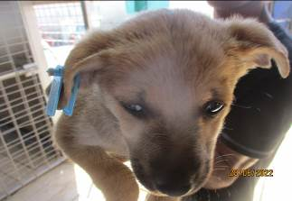 | Дата отлова, место (район, улица, дом) | Советский район, ул. Зевина
 | Пол животного | Самка – 2508/2022
 | Дата вакцинации | 11.07.2022 г.
 | Дата кастрации/стерилизации | -
 | Дата выпуска, место (район, улица, дом) | 22.07.2022 г. - падеж
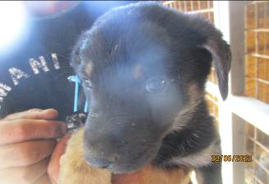 | Дата отлова, место (район, улица, дом) | Советский район, ул. Зевина
 | Пол животного | Самка – 2504/2022
 | Дата вакцинации | 11.07.2022 г.
 | Дата кастрации/стерилизации | -
 | Дата выпуска, место (район, улица, дом) | 20.07.2022 г. - падеж

